Referat fra styregruppemøde torsdag den 22. maj 15.00-16.30

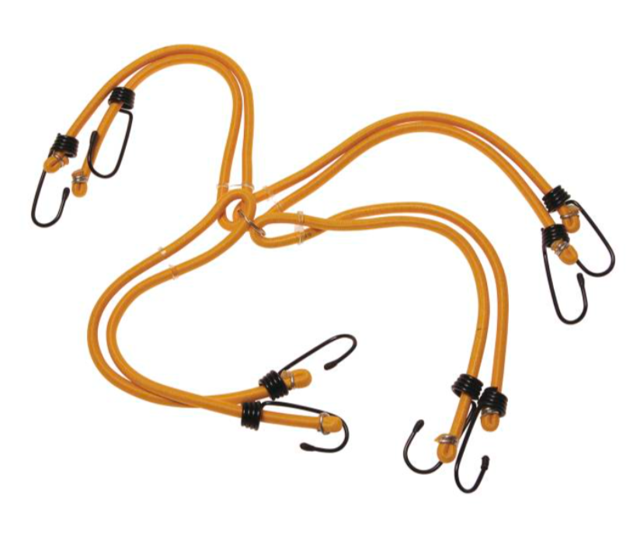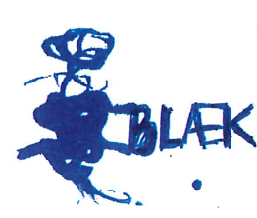

Referat fra styregruppemødet

- Evaluering af netværksmødet i Stokholm
Der blev anvendt ord som fantastisk, levende, forskellige perspektiver, afvekslende, skønt spisested, godt flow eller bevægelse imellem dagens punkter, gode samtaler, godt med dokumentation fra dagen som er lagt på Stockholm Universitets hjemmeside. Så positive evalueringer af hele dagen. Tak til Eva som havde sørget for de fysiske rammer og valgt frokoststedet Skafferiet.

- Nye styregruppemedlemmer. Hvem vil vi gerne invitere?
Vi drøftede igen kriterierne for hvem og hvordan vi inviterer til styregruppen. Vi besluttede at spørge Pernille Welent Sørensen om at være med i styregruppen og bærekraftsgruppen, og Tona Gulpinar om at være med i styregruppen og materialitetsgruppen.
Hanne kontakter dem, og melder til bage. De har begge sagt ja. Velkommen til.

- Opsamling på vores samtale om visioner og hjemmeside
Disse to punkter blev udsat til næste møde.

- Efterårets netværksmøder
Vi drøftede om vi skulle have et eller flere møder i efteråret og blev enige om at fastholde et digitalt møde i efteråret og et fysisk møde i foråret.
Efterårets digitale netværksmøde bliver tirsdag den 7. oktober 13.00-16.00
Vi fastsætter temaet ved næste styregruppemøde. I mellemtiden skriver Hanne til netværket at vi gerne vil have et overblik over hvilke ph.d.-studerende der er med i gruppen, med henblik på at høre om nogle af dem vil holde oplæg, så vi kan lade nye stemmer komme til.

- Evt.
Vi besluttede at lægge forårets fysiske netværksmøde tirsdag den 3. marts, inden NERA konferencen der er 4-6- marts i Århus. Henriette vil undersøge om det kan være hos VIA i Århus, måske i Godsbanens lokaler, hvor der også er restaurant. Vi vil forsøge at kombinere det med Prækonferencen Art and Culture in Education. Ved at have BLÆKmøde 9-12 med samlet frokost og kombineret Prækonference og BLÆKmøde fra kl. 13. Monica er i dialog med Lisbeth Skregelid om dette. Vi afholder styregruppemøde dagen før, den 2. marts på en hyggelig cafe i Århus.
Næste styregruppemøde bliver mandag den 18. august kl. 14.00-15.30.

Tusinde tak til styregruppen for forårets arbejde, som kulminerede i den skønne BLÆKnetværksdag i Stokholm. I ønskes en rigtig skøn sommer <3

